**Лабораторна робота №1**

**СТВОРЕННЯ ГЕОМЕТРИЧНИХ ПРИМІТИВІВ І ОСНОВНІ ЕТАПИ РОБОТИ В ПРОГРАМІ**

***Завдання:*** навчитися створювати основні геометричні примітиви; побудувати з них моделі дитячої піраміди, стільця та навісу на 4-х опорах, призначити об'єктам різні кольори

**Хід роботи**

1. ***Побудова основних геометричних примітивів***

Перш за все для зручності налаштуємо одиниці виміру. Для цього в рядку основного меню виберемо пункт «Customize> Units Setup», і в меню поставимо галочку біля «Metric» зі значенням «Millimeters». Завдяки виконаній операції всі розміри тепер будуть вказані в міліметрах.

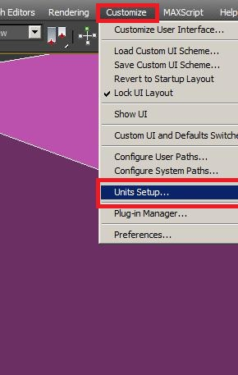

Рис.1

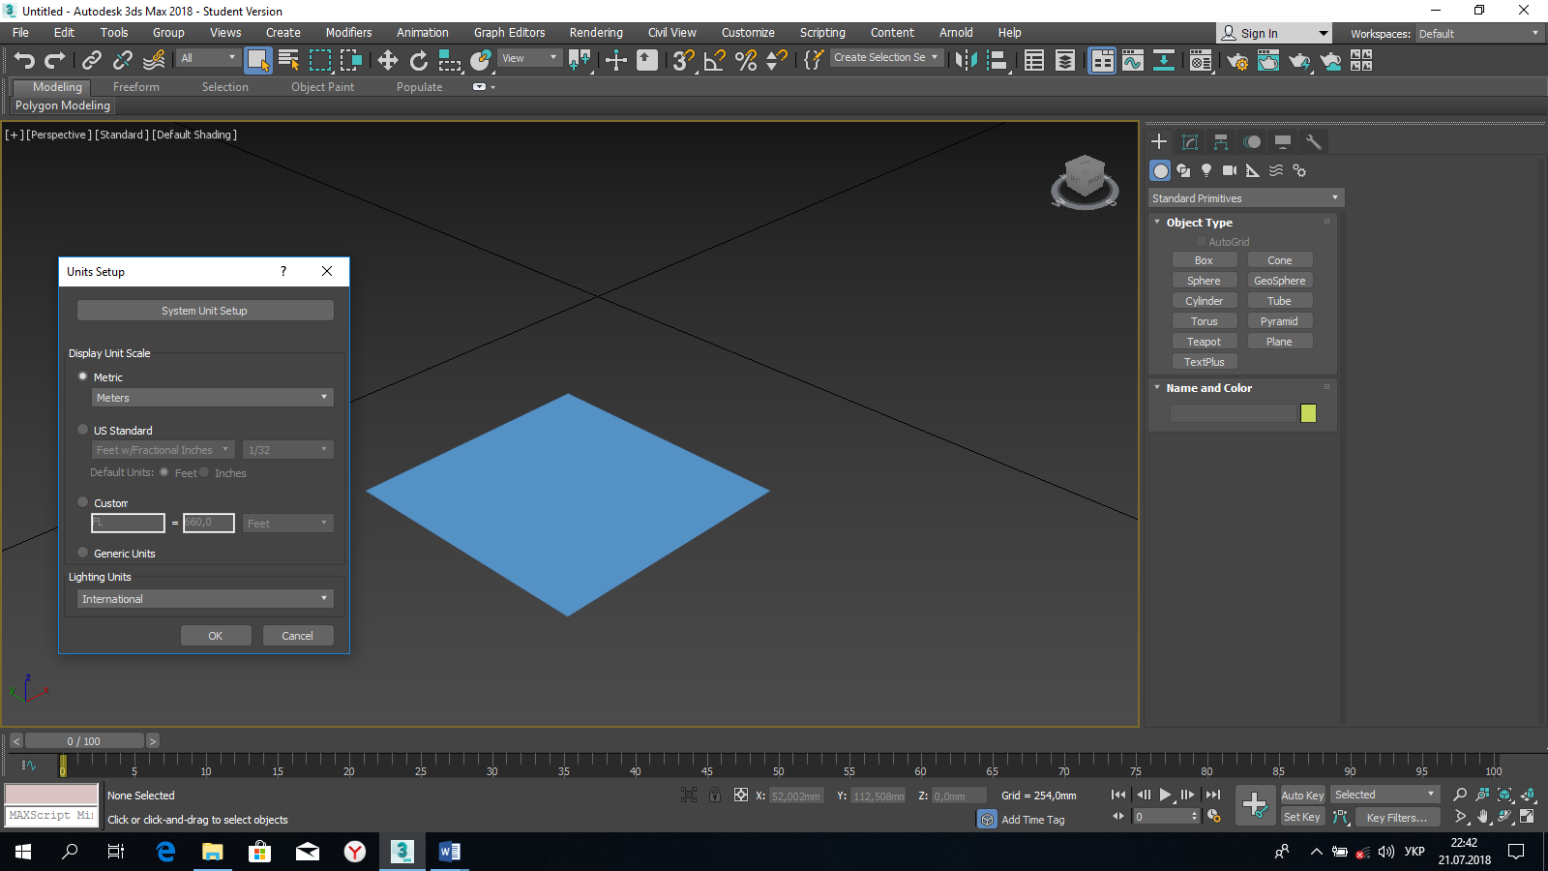

Рис. 2

На виді «**Perspective**» за допомогою команди **Plane (Площина)** побудувати площину розмірами 500х500 мм.

На побудованій площині побудувати основні геометричні примітиви: Box, Sphere, Cylinder, Torus, Teapot, Cone, GeoSphere, Tube, Pyramid, Plane, Hedra, ChamferBox, Oiltank, Spindle, Gengon, RingWave, Prism, TorusKnot, Chamercyl, Capsule, L - ext, C - ext, Hose (рис. 1). ***Звернути увагу на їх основні параметри та налаштування.***

Всі ці елементи знаходяться на панелі **Command Panel (Командна панель**), вкладка **Create (Створення),** категорія обєктів **Geometry (Геометрія).**

Обєкти Box, Sphere, Cylinder, Torus, Teapot, Cone, GeoSphere, Tube, Pyramid, Plane, знаходяться у групі простих примітивів (**Standard Primitives**).

Hedra, ChamferBox, Oiltank, Spindle, Gengon, RingWave, Prism, TorusKnot, Chamercyl, Capsule, L - ext, C - ext, Hose – ускладнені примітиви, знаходяться у групі **Extended Primitives**.

|  |  |
| --- | --- |
|  |  |

Рис.3

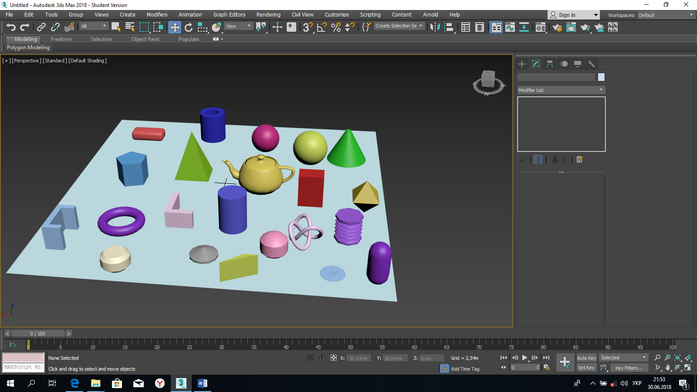

Рис. 4. Основні геометричні примітиви

1. **Побудова моделі дитячої піраміди**

Зробити копію площини і розмістити її поряд з побудованими примітивами.

Побудувати на ній примітив Сone заввишки 5,0 м, радіус основи 1,0 м.

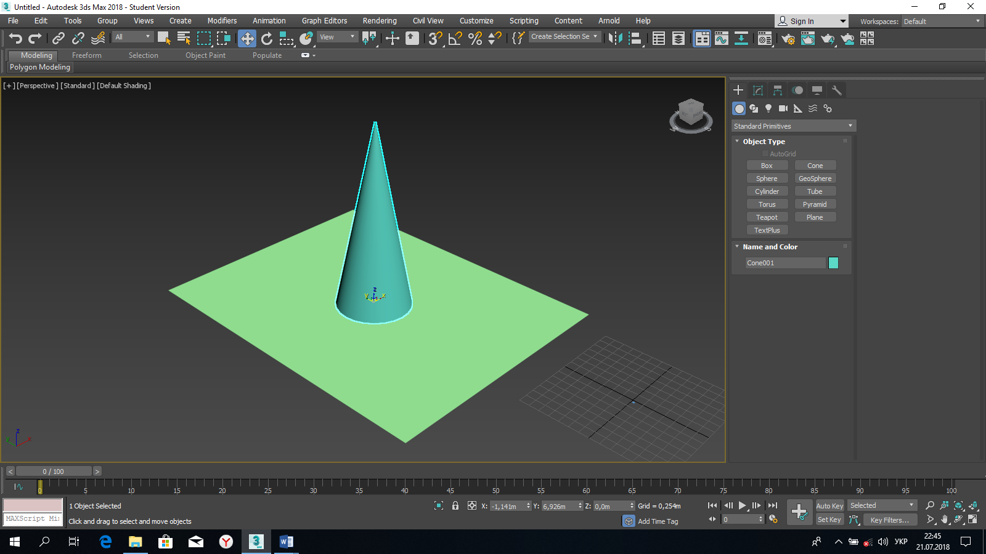

Для того щоб основа конуса співпадала з початком координат, необхідно виділити тор, вибрати команду Move (Переміщення) та вказати координати X=0, Y=0, Z=0.

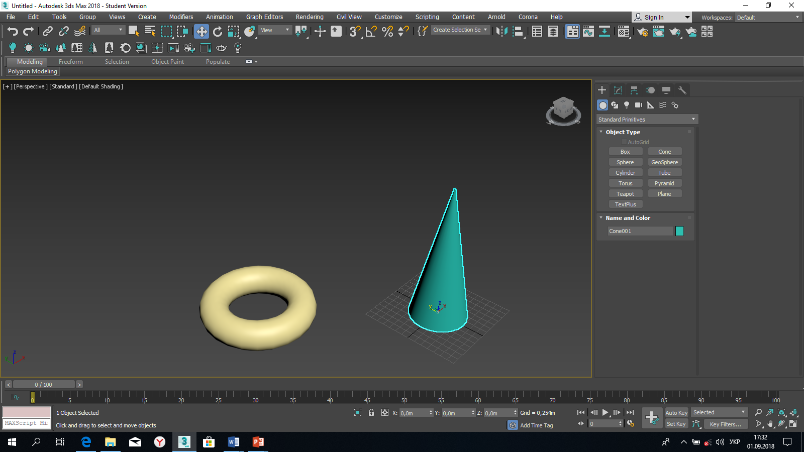

Побудувати примітив Тorus з радіусами 1,5 і 0,5 м.

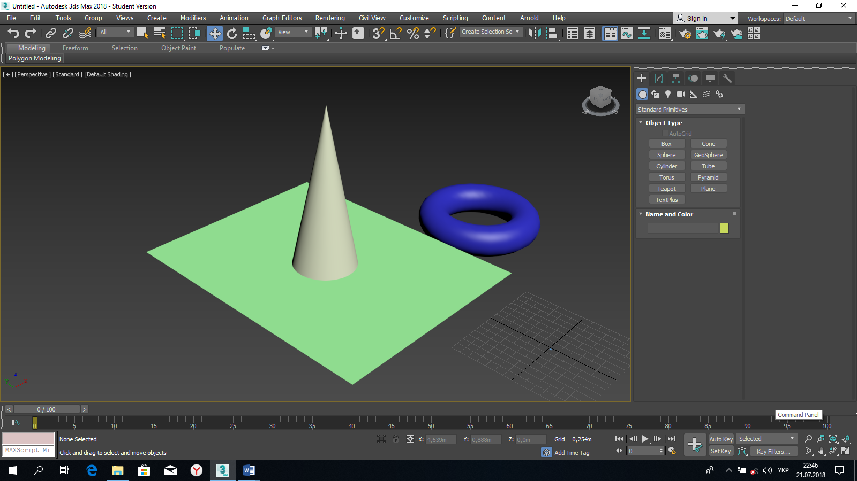

Командою **Align** вирівняти положення тора по відношенню до конуса.

Щоб вирівняти один об'єкт щодо іншого, потрібно виділити перший об'єкт, виконати команду **Tools> Align> Align (Інструменти> Вирівнювання> Вирівнювання)** і клацнути на другому об'єкті. На екрані з'явиться вікно **Align Selection (Вирівнювання виділених об'єктів),** в якому необхідно вказати принцип вирівнювання, наприклад, можна задати координатну вісь або точки на об'єктах, уздовж яких буде відбуватися вирівнювання.

Спочатку виконаємо вирівнювання по висоті ( по осі Z).

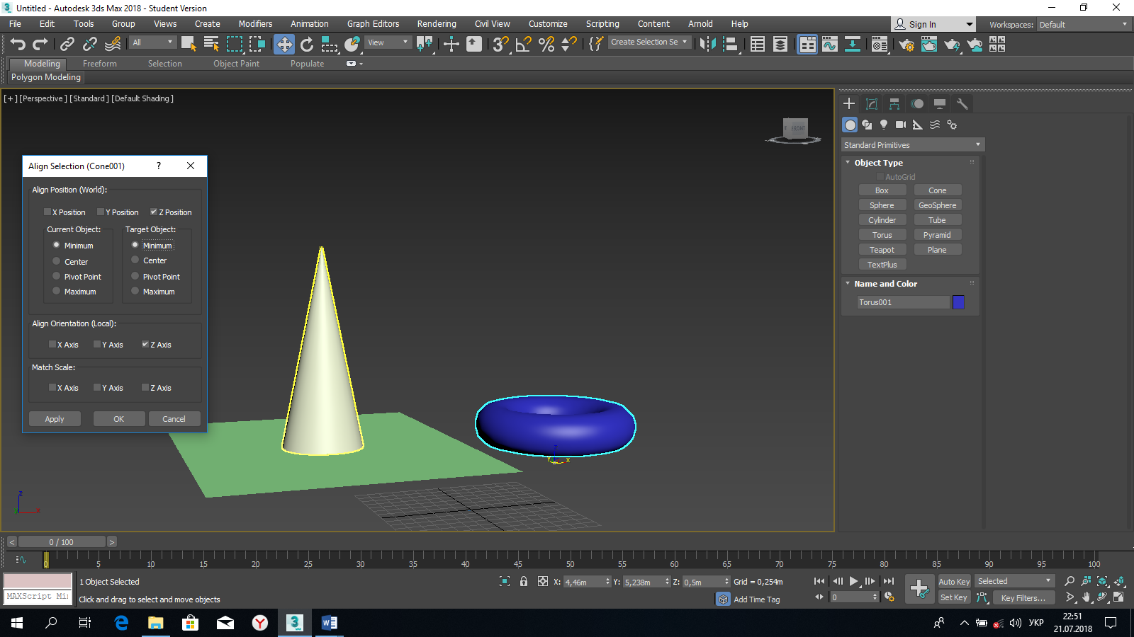

Потім виконаємо вирівнювання по осям X та Y.

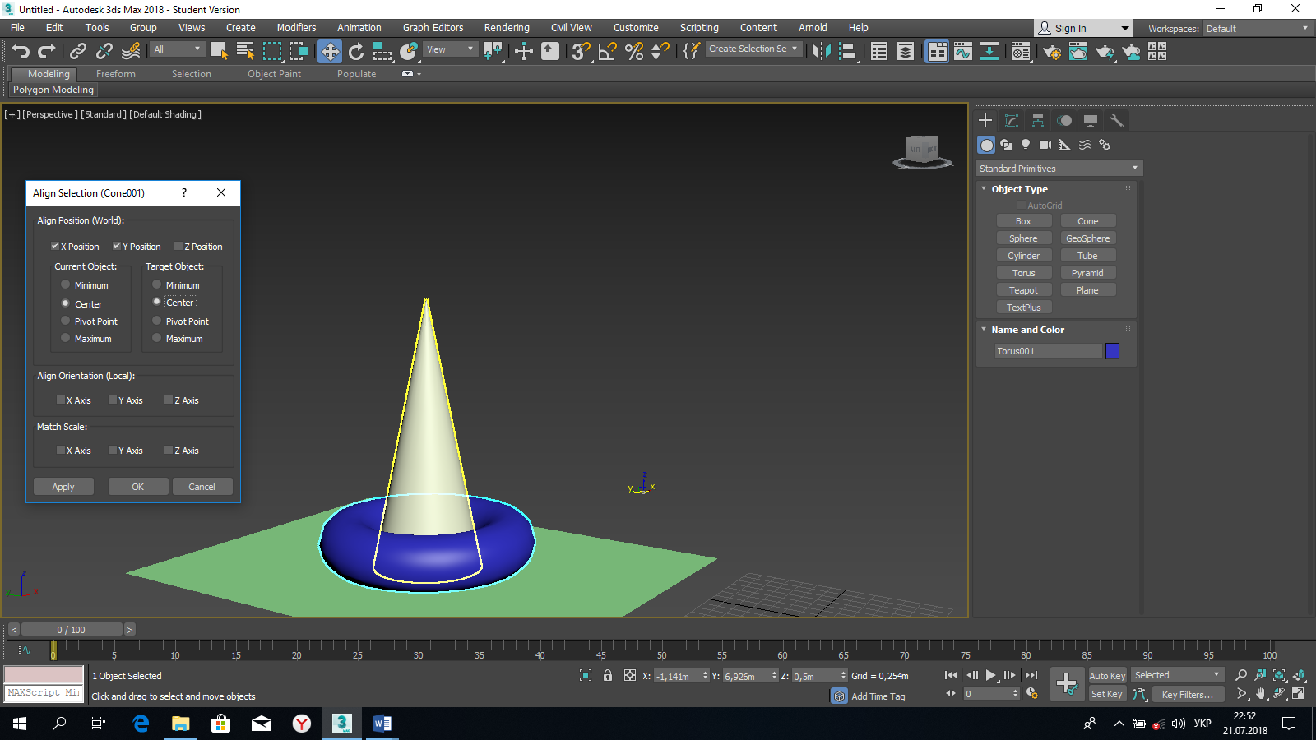

На виді **Front** при необхідностіскоректувати розміри тора у відповідності з розмірами конуса.

Копіюванням створити чотири тори з меншими розмірами і розмістити їх один над одним. Для цього утримуючи клавішу **Shift** перетягуємо вибраний обєкт в потрібному напрямі.

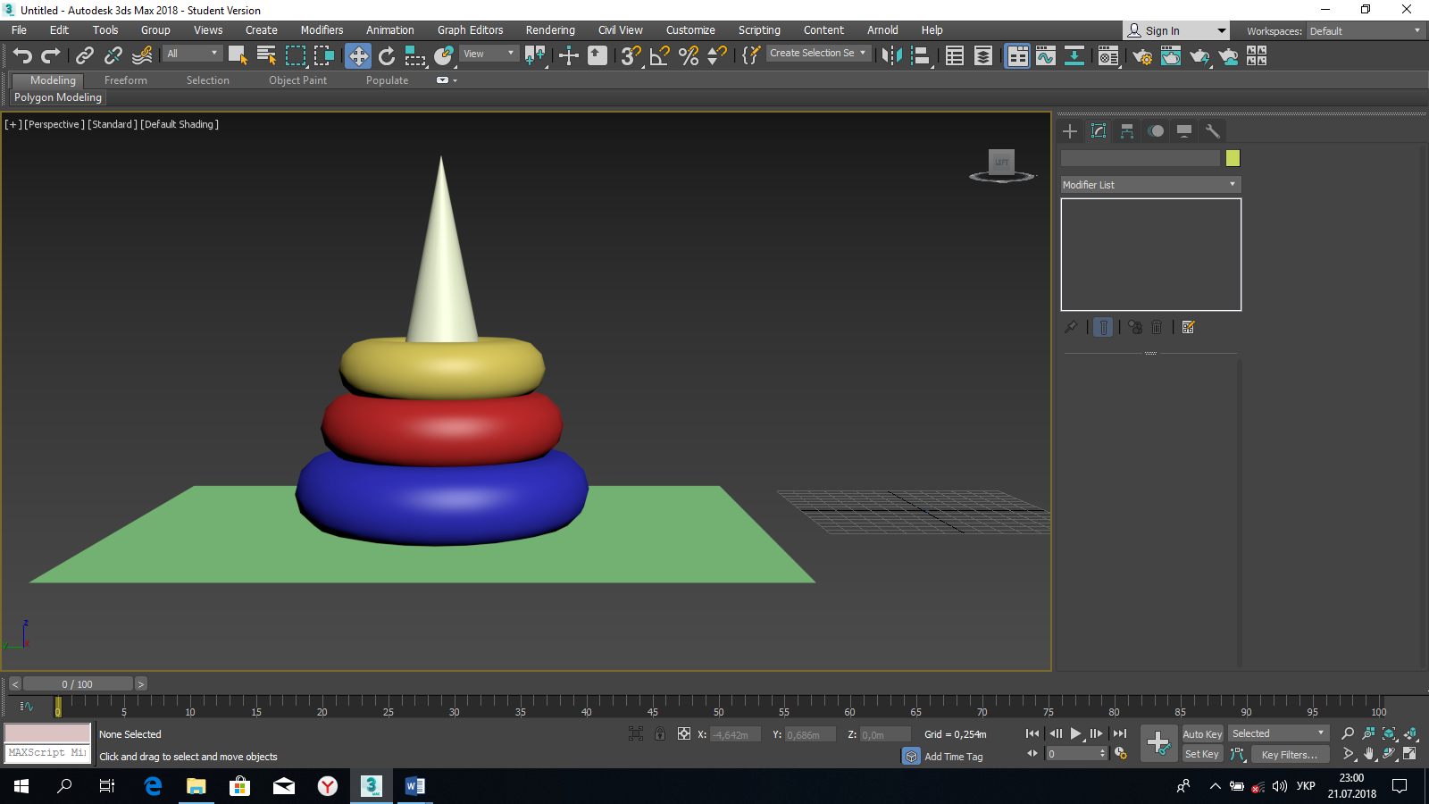

На виді «Perspective» побудувати примітив **Sphere**. Командою **Align** перемістити сферу на вершину піраміди, скоректувати її розміри (рис. 2). Задати об'єктам піраміди різні кольори і командою **Group** об'єднати в групу.

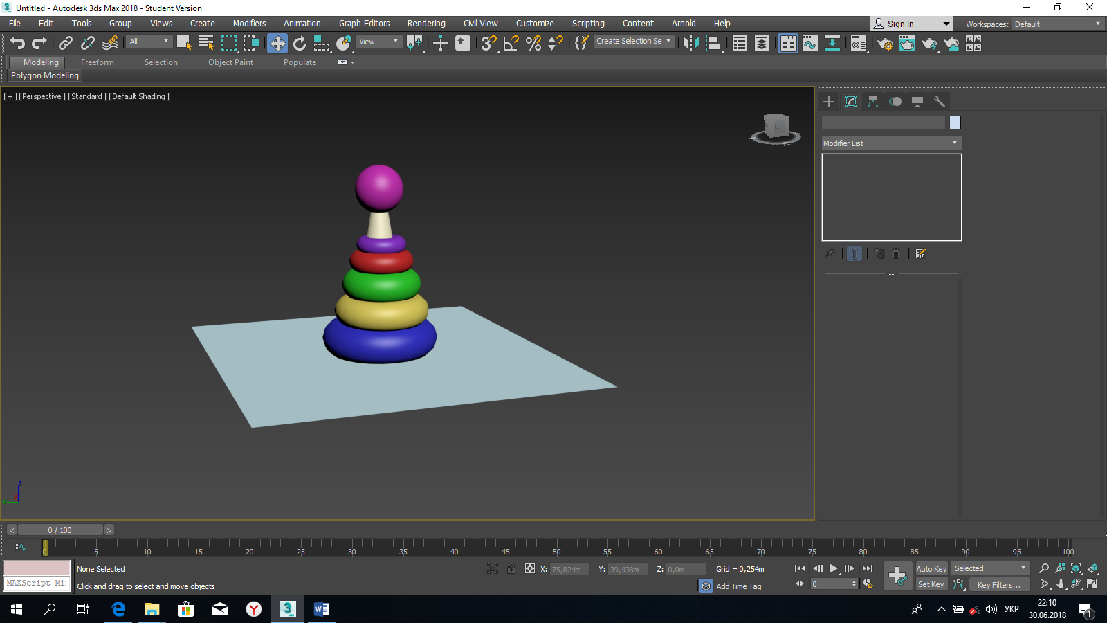

Рис. 2. Модель дитячої піраміди